PRESSEMITTEILUNG 28. Juni 2022
IAA TRANSPORTATION 2022:
QUANTRON leistet einen konsequenten Beitrag zur Transformation der Nutzfahrzeugbranche und feiert Weltpremiere von Trucks mit Wasserstoff- und Elektroantrieb
- Der QUANTRON-CEO Michael Perschke präsentiert im Rahmen des VDA/IAA Presseworkshops am 28.06.2022 die QUANTRON-Strategie mit den zukünftigen Produkten und Ökosystemlösungen für Wasserstoff- und batterie-elektrische Nutzfahrzeuge
- Auf der IAA TRANSPORTATION 2022 in Hannover wird QUANTRON zwei neue, emissionsfreie Heavy-Duty-Trucks erstmals einem breiten Publikum präsentieren:
  - QUANTRON QHM BEV 50-392 als 4x2 und 6x2 Variante für den Werks- und Verteilerverkehr auf Basis des MAN TG3 TGS & TGX
  - Weltpremiere des QUANTRON FCEV EU Heavy Truck für Schwerlast- und Langstreckeneinsatz mit Ballard Power H₂-Brennstoffzelle und integrierter E-Achse eines global führenden Antriebsspezialisten.
- QUANTRON erhält vom Kraftfahrtbundesamt die Weltherstellernummer mit den Anfangsbuchstaben “WCV”, wobei “CV” für “Commercial Vehicles” steht. Dies unterstreicht als OEM mit Fokus auf Kooperationen mit bestehenden Herstellern die Expertise für batterie-elektrische Lösungen und Wasserstoff-elektrische Antriebe im Nutzfahrzeugbereich.
- Im Rahmen der Hydrogen Offensive bietet QUANTRON mit QaaS (Quantron-as-a-Service) 360 Grad Lösungen für Kunden. Darin wird das Hauptaugenmerk auf die TCO-Optimierung gelegt. QUANTRON erwartet ab 2024 in dedizierten Märkten Kostenparität von LKW mit H₂ Antrieb gegenüber dem Dieselmotor.

Im Zentrum der im September stattfindenden IAA TRANSPORTATION 2022 in Hannover steht die Transformation der Nutzfahrzeugbranche hin zu emissionsfreien Antrieben. Auf dem heute in Frankfurt vom VDA ausgerichteten internationalen Presseworkshop hat die Branche erste Einblicke gegeben, wo die Unternehmen stehen und welchen Beitrag sie leisten werden. Michael Perschke, CEO der Quantron AG, gab im Rahmen des Presseworkshops erste Informationen zu den Fahrzeugen sowie den geplanten Entwicklungen des Unternehmens bekannt.
Die Quantron AG, Spezialist für nachhaltigen Personen- und Gütertransport, stellt ihren Kunden je nach gefordertem Anwendungsbereich auf ihre individuellen Bedürfnisse abgestimmte batterie- sowie wasserstoffelektrische Mobilitätslösungen zur Verfügung. QUANTRON wird dabei zwei neue Fahrzeuge aus dem Heavy-Duty-Bereich präsentieren: einen Wasserstoff betriebenen FCEV Truck für die Langstrecke in Europa sowie den vollelektrischen QUANTRON QHM BEV 50-392.

Vollelektrischer QUANTRON QHM BEV 50-392 Heavy-Duty Truck
Neu im Portfolio der Quantron AG ist der vollelektrische QUANTRON QHM BEV 50-392 auf Basis des MAN TG3 (TGS & TGX). Der Heavy-Truck ist bereits jetzt für Kunden bestellbar und eignet sich durch seinen geräuscharmen und emissionsfreien Antrieb ideal für den Werks- und Verteiler-Verkehr. Der QUANTRON QHM BEV 50-392 ist in verschiedenen Konfigurationen als 4x2 und 6x2 erhältlich. Er erreicht bis zu 350 km Reichweite mit einer bis zu 392 kWh großen Hochvolt-Batterie und kann mit Leistungen von bis zu 350 kW geladen werden. Zu den ersten Kunden gehören Unternehmen, die auf Nachhaltigkeit und neue Technologien setzen, wie die Entsorgungs- und Logistikunternehmen Ansorge und DORR.
Weltneuheit: QUANTRON Heavy-Duty EU Truck mit Brennstoffzellentechnologie
Als Weltneuheit veröffentlicht die Quantron AG erstmals Details zum FCEV Truck. Das Fahrzeug wurde im Rahmen einer strategischen Partnerschaft mit dem weltweit führenden Wasserstoff-Experten Ballard Power Systems entwickelt und erhält die integrierte E-Achse eines weltweit führenden Herstellers für Antriebssysteme. Der FCEV Truck wird ab Q2 2023 verfügbar sein. Zu den Alleinstellungsmerkmalen, die einzigartig im bestehenden Wettbewerbssegment sind, gehören eine Reichweite von bis zu 700 km, die kompromisslose Alltagstauglichkeit mit einer Kabine zum Übernachten der Fahrer auf Langstrecke sowie die Möglichkeit ISO-Standard-Anhänger und Aufbauten verwenden zu können. Der FCEV Truck wird über Wasserstofftank-Kapazitäten weit über 50 kg verfügen.

Beide Fahrzeuge sowie viele weitere Nutzfahrzeuge der Quantron AG werden in Deutschland durch das Programm für die Anschaffung von Nutzfahrzeugen mit alternativen Antrieben finanziell mit bis zu 80 % der Mehrkosten gefördert. Anträge hierfür können ab dem 29. Juni 2022 gestellt werden.

QUANTRON erhält in diesem Zuge durch das Kraftfahrt Bundesamt (KBA) die Weltherstellernummer mit den Anfangsbuchstaben “WCV” („W“ als Standard für Deutschland, „C“ für Commercial, „V“ für Vehicle). Damit erfüllt QUANTRON alle Anforderungen eines OEM, wird jedoch stärker als Partner auf Augenhöhe auftreten in Kooperationen mit den Herstellern für sowohl batterie-elektrische als wasserstoff-elektrische Lösungen. Vollelektrische Fahrzeuge sind durch ihren geräuscharmen und emissionsfreien Antrieb ideal für den innerstädtischen Personen- und Güterverkehr geeignet. Für die Langstrecke und den Schwerlastbetrieb mit hohen Zuladungen ist grüner Wasserstoff die effizienteste nachhaltige Kraftstoff-Lösung. Im Rahmen ihrer Hydrogen-Offensive baut die Quantron AG ihr 360 Grad Ökosystem Quantron-as-a-Service (QaaS) weiter aus. So will QUANTRON zukünftig die Produktion von grünem Wasserstoff und nachhaltigem Strom realisieren und Wasserstoff-Tankstellen sowie Lademöglichkeiten anbieten. Durch Investitionsförderungen und Steuervorteile wird bereits im Jahr 2024 der Wasserstoffpreis pro Kilometer dem Preis von Diesel pro Kilometer entsprechen. In den darauffolgenden Jahren wird aufgrund der steigenden Diesel-, CO₂-Steuer und Finanzierungskosten der mit einem Wasserstoff-Antrieb gefahrene Kilometer dann sogar günstiger als Diesel werden.

Technische Daten QUANTRON FCEV EU-Truck*
Kontinuierliche Motorleistung | Ca. 400 kW
Max Reichweite | 700 km
Tankvolumen | Über 50 kg
Batteriekapazität | Ca. 120 kWh
Brennstoffzellenleistung | 240 kW
Achsenkonfiguration | 4x2, 6x2
SOP | Q2 2023

* Alle Angaben beziehen sich auf den aktuellen Stand Juni 2022. Die Quantron AG behält sich das Recht vor die technischen Merkmale und Spezifikationen seiner Produkte ohne vorherige Ankündigung zu ändern. Die Reichweite wurde nach WLTP simuliert und variiert abhängig von Zuladung und Fahrprofil.

Technische Daten QUANTRON QHM BEV 50-392* auf Basis des MAN TGS / TGX
Max. Motorleistung | 375 kW
Max Reichweite | 350 km
Batteriekapazität | 280-392 kWh
Ladezeit | 20 – 80% SOC in weniger als 1h
Max. Ladeleistung | 350 kW
Min. Radstand | 3600 mm
Achsenkonfiguration | 4x2, 6x2

* Alle Angaben beziehen sich auf den aktuellen Stand Juni 2022. Die Quantron AG behält sich das Recht vor die technischen Merkmale und Spezifikationen seiner Produkte ohne vorherige Ankündigung zu ändern. Die Reichweite wurde nach WLTP simuliert und variiert abhängig von Zuladung und Fahrprofil.

Foto-Vorschau (Zum Download bitte auf die Bildvorschau klicken):
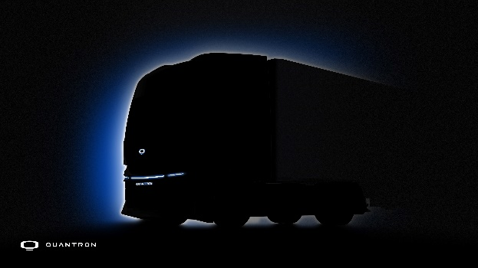 | Teaserbild: Der neue Wasserstoff-Heavy-Truck von QUANTRON
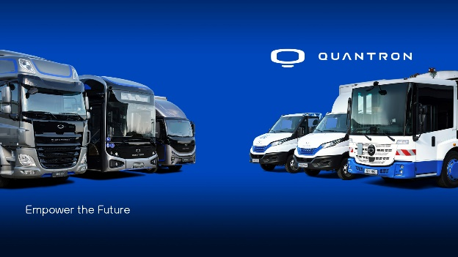 | Das Portfolio der Quantron AG
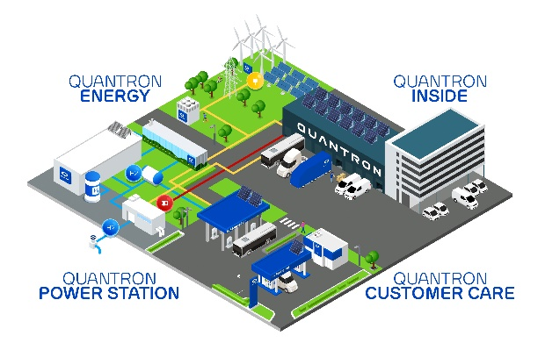 | Das 360 Grad Ökosystem Quantron-as-a-Service (QaaS)

Das Originalfoto in niedriger und hoher Auflösung finden Sie hier: Pressemitteilungen der Quantron AG (https://www.quantron.net/q-news/pr-berichte/)

Über die Quantron AG
Die Quantron AG ist Systemanbieter von nachhaltiger batterie-elektrischer und wasserstoff-elektrischer Mobilität für Nutzfahrzeuge wie LKW, Busse und Transporter. Das breite Leistungsspektrum basiert auf den beiden Business Units Q-Retrofit (Elektrifizierung von Gebraucht- und Bestandsfahrzeugen von Diesel- auf emissionsfreien Elektro- und Wasserstoff Antrieb) und Q-Mobility (OEM für eigene zero-emission QUANTRON Fahrzeuge). Mit dem Quantron-as-a-Service Ecosystem (QaaS) bietet die Quantron AG darüber hinaus ein Gesamtkonzept rund um zero-emission Mobilität. Dieses umfasst die Erstellung individueller Gesamtkonzepte inklusive maßgeschneiderter Ladelösungen, Wasserstoff-Tankinfrastruktur, wie auch Miet-, Finanzierungs- und Leasingangebote sowie Schulungen und Workshops in der QUANTRON Academy. Zudem vertreiben die E-Mobility-Pioniere Batterien und integrierte maßgeschneiderte Elektrifizierungskonzepte an Hersteller von Nutzfahrzeugen, Maschinen und Intralogistikfahrzeugen. Das deutsche Unternehmen aus dem bayerischen Augsburg verfügt über ein Netzwerk von 700 Servicepartnern und das umfassende Wissen qualifizierter Fachleute aus den Bereichen Leistungselektronik und Batterietechnologie. Es verbindet als Hightech-Spinoff der renommierten Haller KG über 140 Jahre Nutzfahrzeugerfahrung mit modernstem E-Mobilitäts-Knowhow.
QUANTRON steht für die Kernwerte RELIABLE, ENERGETIC, BRAVE (zuverlässig, energetisch, mutig). Das Expertenteam des Innovationstreibers für E-Mobilität leistet einen wesentlichen Beitrag zum nachhaltig umweltfreundlichen Personen- und Gütertransport. Weitere Informationen unter www.quantron.net
Besuchen Sie die Quantron AG auf unseren Social Media Kanälen bei LinkedIn und YouTube.
Ansprechpartner:
Martin Lischka, Head of Marketing & Communications Quantron AG, m.lischka@quantron.net
Stephanie Miller, Marketing & Communications Quantron AG, press@quantron.net

